**今日动态**

3.24 星期五 雨

班级人数：25人 今日实到：21人。

|  |  |  |  |  |
| --- | --- | --- | --- | --- |
| **姓名** | **情绪**  **（良好★、一般●）** | **主动打招呼（主动“√”，不主动“✕”）** | **进餐**  **（全部★、没吃完●）** | **午睡**  **（睡着★、没睡●）** |
| **杨子宸** | **★** | **√** | **★** | **★** |
| **黄英豪** | **★** | **√** | **★** | **★** |
| **薛远憬** | **★** | **✕** | **★** | **★** |
| **蔡承轩** | **请假** | **请假** | **请假** | **请假** |
| **梅语辰** | **★** | **√** | **★** | **★** |
| **于一鸣** | **★** | **√** | **★** | **★** |
| **姜怀逸** | **请假** | **请假** | **请假** | **请假** |
| **姜怀兴** | **请假** | **请假** | **请假** | **请假** |
| **肖铭轩** | **★** | **√** | **★** | **★** |
| **周成旭** | **★** | **√** | **★** | **★** |
| **顾书言** | **★** | **√** | **★** | **★** |
| **许烁** | **★** | **√** | **★** | **★** |
| **张嘉辰** | **★** | **√** | **★** | **★** |
| **史芯宁** | **★** | **√** | **★** | **★** |
| **高语晴** | **★** | **√** | **★** | **★** |
| **吕卓彤** | **★** | **√** | **★** | **★** |
| **刘若熙** | **★** | **√** | **★** | **★** |
| **丁趙妍** | **请假** | **请假** | **请假** | **请假** |
| **朱宸钰** | **★** | **√** | **★** | **★** |
| **龚昕苒** | **★** | **✕** | **★** | **★** |
| **李诗雨** | **★** | **√** | **★** | **★** |
| **杨静宸** | **★** | **√** | **★** | **★** |
| **赵静姝** | **★** | **√** | **★** | **★** |
| **唐文津** | **★** | **√** | **★** | **●** |
| **雷嘉怡** | **★** | **√** | **★** | **★** |

**一日生活活动篇**  

**今日午餐食谱：金针菇肥牛，西兰花炒胡萝卜，豆腐汤。**

**区域活动篇**  

今天我们延长了区域游戏活动，所有小朋友都玩到了区域。

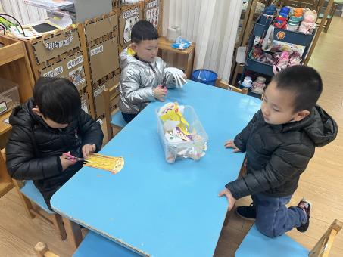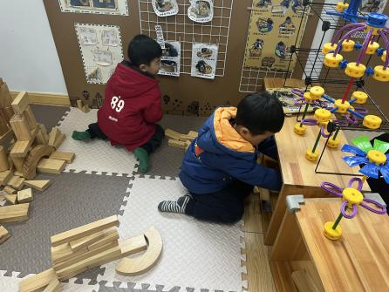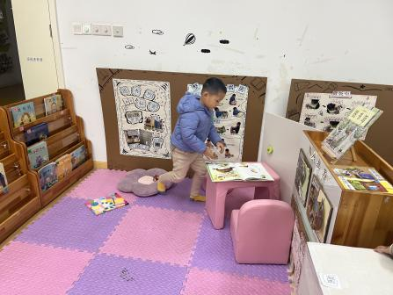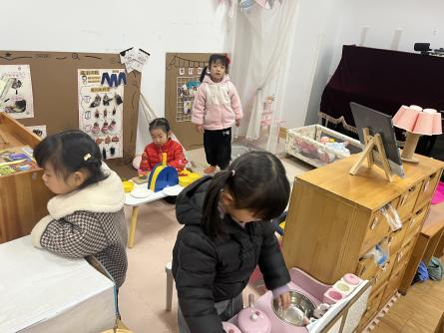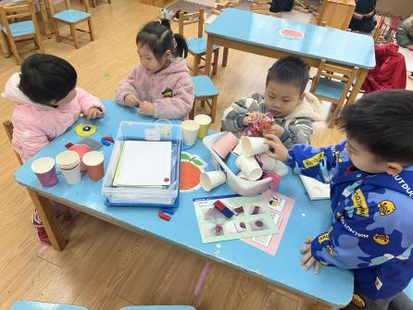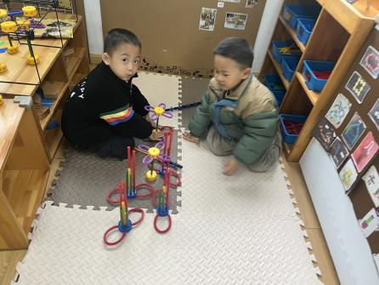

今天我班大部分幼儿在游戏中认真、专注，但在整理玩具时有些懈怠，希望小朋友们能够爱护材料，玩玩具后要把玩具送回自己的家哦！

**集体活动篇**  

**1.社会：我叫轻轻**

今天上午，我们进行了社会活动：我叫轻轻。在公共场合保持安静，轻轻走路，小声说话，是一种良好的个人行为习惯，也是文明礼貌的表现。本次活动通过分析视频、故事表演等方式，让幼儿在活动中懂得保持安静的重要性，并能够喜欢安静的环境。

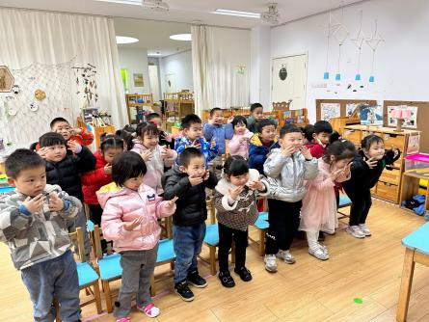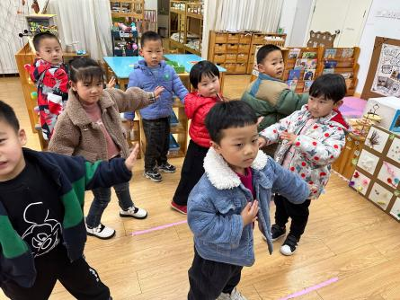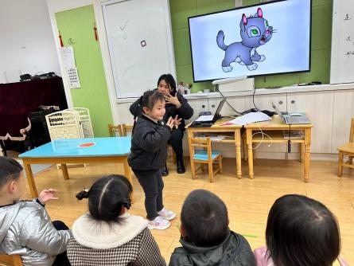

今天活动后，能够扮演小老鼠轻轻走路、轻轻说话、轻轻放物品的小朋友有**杨子宸、黄英豪、薛远憬、梅语辰、于一鸣、肖铭轩、周成旭、顾书言、许烁、史芯宁、高语晴、吕卓彤、刘若熙、朱宸钰、龚昕苒、李诗雨、杨静宸、赵静姝、唐文津、雷嘉怡、张嘉辰。**真棒！

 **家园配合**  

各位家长好！

1. 请大家帮助幼儿勤剪指甲，注意个人卫生。
2. 为了宝宝的安全健康着想，请给小朋友穿上小内裤，并每日更换洗涤哦！

执笔人：王婳